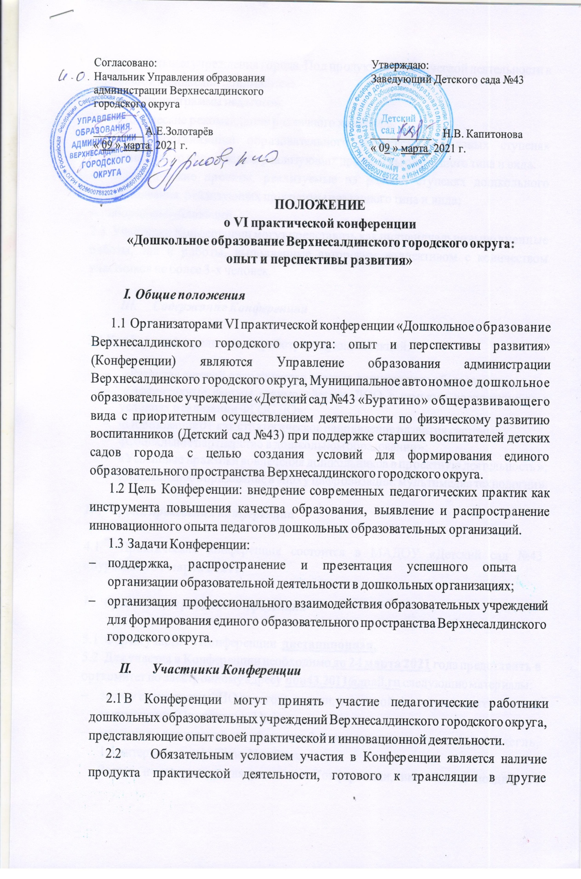

образовательные учреждения города. Под продуктом практической деятельности в настоящем положении понимаются:
- рабочие программы педагогов;
- методические рекомендации различного характера;
- модели организации образовательного процесса на разных ступенях дошкольного образования, реализующих программы различного типа и вида;
- педагогические проекты, реализуемые на разных ступенях дошкольного образования, реализующих программы различного типа и вида;
- сборники публикаций.
2.3 Участники Конференции могут представить как индивидуально выполненные работы, так и работы, выполненные авторским коллективом с количеством участников не более 3-х человек.

- Содержание Конференции

3.1 Конференция предполагает работу следующих секций:
- «Развитие детской одаренности в системе дошкольного образования»;
- «Эффективные формы взаимодействия ДОО с семьями воспитанников в условиях реализации ФГОС ДО»;
- «Образование 0+ как стратегическое направление развития системы»;
- «Социальное партнерство в дошкольном образовании»;
- «Успешные практики вовлечения дошкольников в проектную деятельность»;
- «Дошкольное образование в эпоху цифровизации: мультимедиа технологии».

IV. Сроки проведения конференции

4.1 Практическая конференция состоится в МАДОУ «Детский сад №43 «Буратино» 31 марта 2021 г.

V. Организация работы конференции

5.1 Форма участия в Конференции дистанционная.
5.2 Для участия в Конференции необходимо до 24 марта 2021 года представить в оргкомитет по электронному адресу dou43.2011@mail.ru следующие материалы:
- заявку с указанием ФИО педагога, секции, в которой участвует педагог и темой выступления (Приложение 1);
- материалы вступлений для сборника, 2-3 страницы печатного текста, 14 кегль, 1,5 интервал, шрифт TimesNewRoman.
Заявка и материалы для участия в Конференции, высланные позднее 24 марта 2021 г. не принимаются.
5.3 Организационный сбор с участника 100 рублей.
5.4 По итогам работы Конференции будет выпущен электронный сборник материалов VI практической конференции «Дошкольное образование Верхнесалдинского городского округа: опыт и перспективы развития», который будет разослан на электронные почты детских садов и размещён на сайте Управления образования администрации Верхнесалдинского городского округа.
5.5 Все участники Конференции отмечаются сертификатами и памятными подарками.

Уважаемые коллеги!
Приглашаем принять активное участие в Конференции !

Приложение 1

Заявка на участие
в VI практической конференции
«Дошкольное образование Верхнесалдинского городского округа:
опыт и перспективы развития»

ФИО участника (полностью)
Полное наименование учреждения

Должность

Секция
Тема публикации

Заведующий_________ ФИО

